Lista de exercícios
Arquitetura de Computadores
Profa Angelica N. Lima
Entrega:10/06/2026

Aula 01
1- Conceitue os termos: hardware e software.
2- Defina o que é um computador.
3- Explique a razão de Charles Babbage ser tão importante na evolução dos computadores modernos.

Aula 02
1- Caracterize as 3 primeiras gerações de computadores.
2- Diferencie Arquitetura e Organização de computadores.
3- Quais são os componentes básicos de um sistema computacional? Comente sobre cada um.
4- Qual a menor unidade de informação computacional?
5- Qual a menor área de endereçamento de memória?

Aula 03
1- Por que a transmissão elétrica utiliza alta tensão?
2- Qual a função do transformador?
3- Onde existem transformadores no cotidiano?
4- Escolha um local como aeroporto, hospital, etc. E diga quem são os hardwares, softwares e peoplewares envolvidos. (Atividade feita em sala de aula)

Aula 04
1- Explique a diferença entre CPU, Microprocessador e Microcontrolador. Dê um exemplo de uso para cada um.

2- Compare CPU e GPU. Explique:
A) principal função de cada uma;
B) qual é mais adequada para inteligência artificial?
C) qual é mais utilizada para controle geral do sistema?

Aula 05
Projeto de Upgrade de Computadores (Somente os alunos André, Debora, Higor e Kayky)
Cenário 5 — Laboratório de Informática
Situação: A coordenação de um laboratório possui 20 computadores utilizados para:
- Programação
- LibreOffice
- Navegação na Internet
- Aulas de Banco de Dados
- Aulas de Desenvolvimento Web
Os computadores estão lentos para iniciar e abrir programas, mas depois de abertos funcionam razoavelmente bem. O orçamento é limitado e deve ser utilizado da forma mais eficiente possível.

Aula 05
Projeto de Upgrade de Computadores (Somente os alunos André, Debora, Higor e Kayky)
Cenário 5 — Laboratório de Informática
Situação: A coordenação de um laboratório possui 20 computadores utilizados para:
- Programação
- LibreOffice
- Navegação na Internet
- Aulas de Banco de Dados
- Aulas de Desenvolvimento Web
Os computadores estão lentos para iniciar e abrir programas, mas depois de abertos funcionam razoavelmente bem. O orçamento é limitado e deve ser utilizado da forma mais eficiente possível.
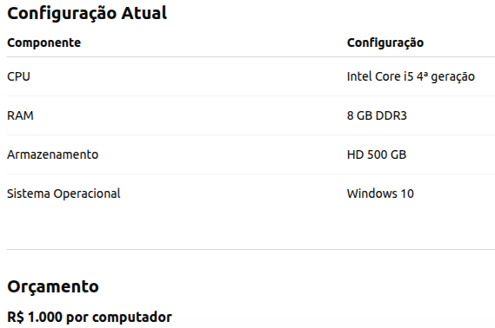

Aula 06
1- O que é um pixel?
2- O que é OLED?
3- O que significa 144 Hz?
4- O que é DPI?
5- Qual impressora é mais indicada para escritório?


Aula 06
1- O que é um pixel?
2- O que é OLED?
3- O que significa 144 Hz?
4- O que é DPI?
5- Qual impressora é mais indicada para escritório?

Somente para os alunos Alfredo, Kayky, Nicson, Rafael, Phelipe e Thaina.

ATIVIDADE – PROJETO DE AQUISIÇÃO DE EQUIPAMENTOS

Objetivo
Sua equipe foi contratada para atuar como consultora de TI. O cliente possui um orçamento limitado e precisa adquirir monitores e/ou impressoras. Sua missão é escolher os equipamentos mais adequados e justificar tecnicamente a decisão.

Regras
Cada grupo deverá:
- Analisar o cenário.
- Escolher os equipamentos.
- Respeitar o orçamento.
- Justificar tecnicamente cada escolha.

O que deve ser considerado?

Monitores
- Tamanho da tela
- Resolução
- Taxa de atualização
- Tipo de painel (IPS, VA, TN, OLED)
- Conexões (HDMI, DisplayPort)

Impressoras
- Tecnologia (Laser, Jato de tinta, Matricial)
- Volume mensal de impressão
- Impressão colorida ou não
- Velocidade
- Custo por página

GRUPO 5 – HOSPITAL

Situação
Equipamento para visualização de exames.

Necessidades
- Monitores de alta qualidade
- Impressão eventual de relatórios

Orçamento
R$ 25.000

Pergunta
Qual característica do monitor é mais importante:
- Tamanho?
- Resolução?
- Taxa de atualização?
- Contraste?

GRUPO 6 – BANCO

Situação
Atendimento ao público.
Grande volume de documentos.

Necessidades
- 10 monitores
- 2 impressoras

Orçamento
R$ 18.000

Pergunta
O que priorizar para reduzir custos operacionais?

FICHA DE RESPOSTA
Item | Escolha
Tipo de monitor
Resolução
Taxa de atualização
Tecnologia de tela
Tipo de impressora
Justificativa técnica

